гп043010 Тренажер Смита Leco-IT Pro+
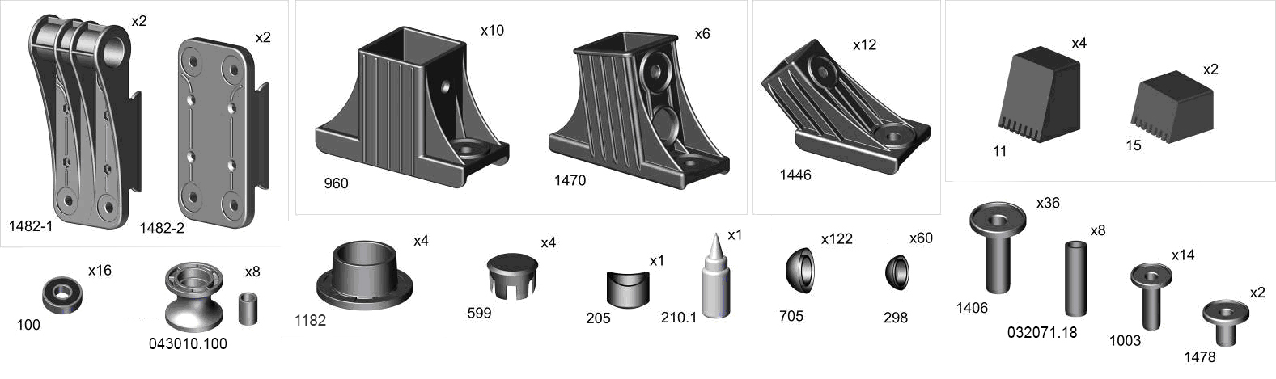
*Перед надеванием на трубу подержите деталь 1 минуту в кипятке. Place plastic bracket in boiling water for 1 minute for easy fitting. Take extreme care to avoid scalding
*

1
2
3
4
5
6
*

8

9
11
10
12
,
7

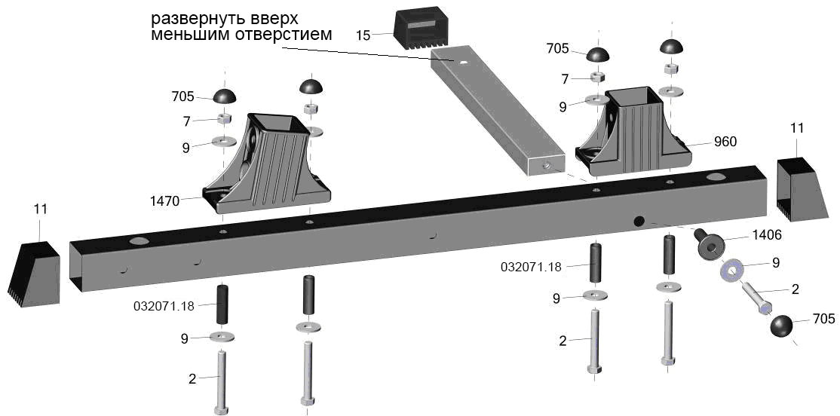

A

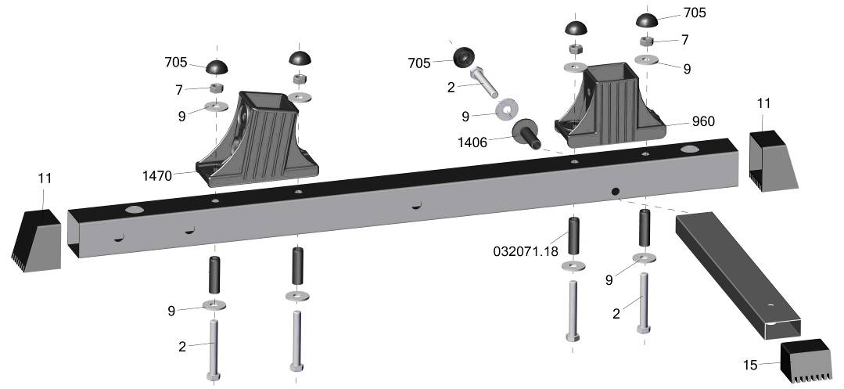

B

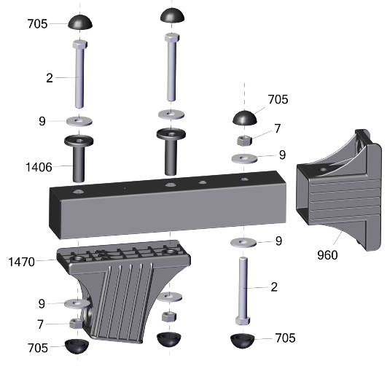
C

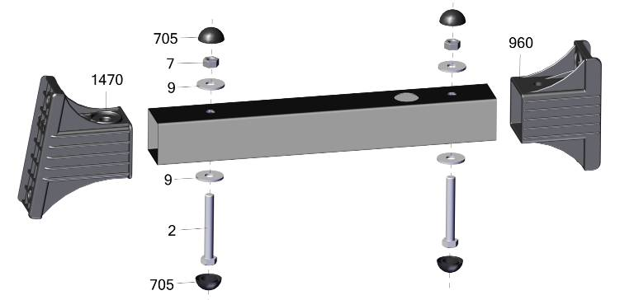
D
х2
х2

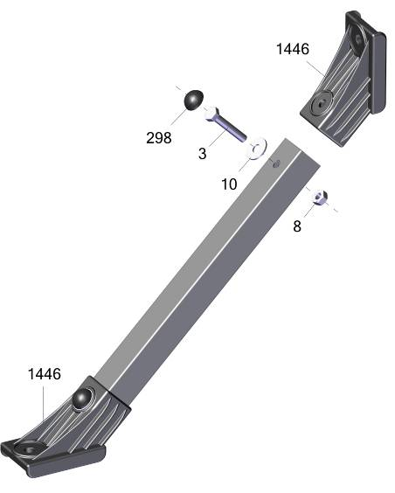
х4

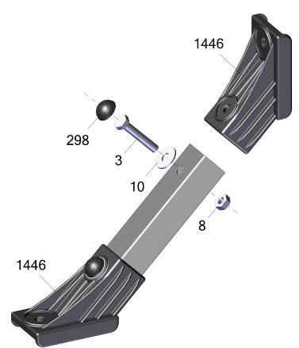
х2

E
F

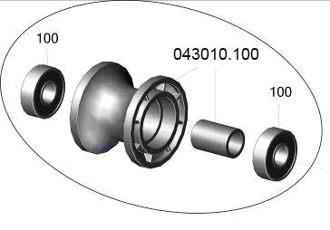

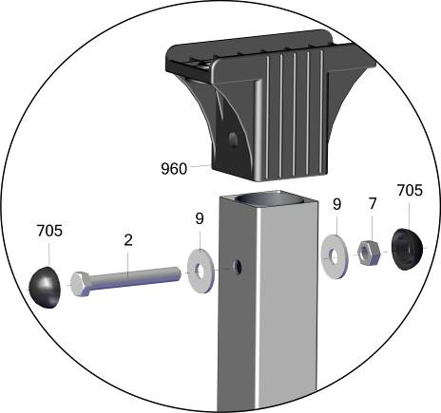

Сборка левой стойки

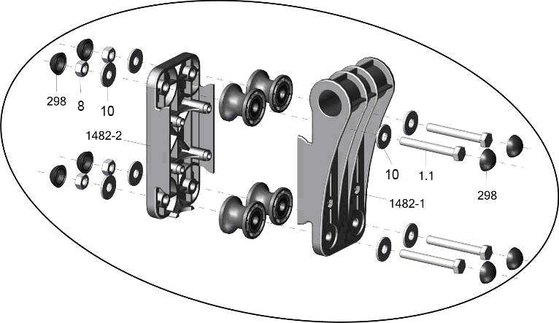

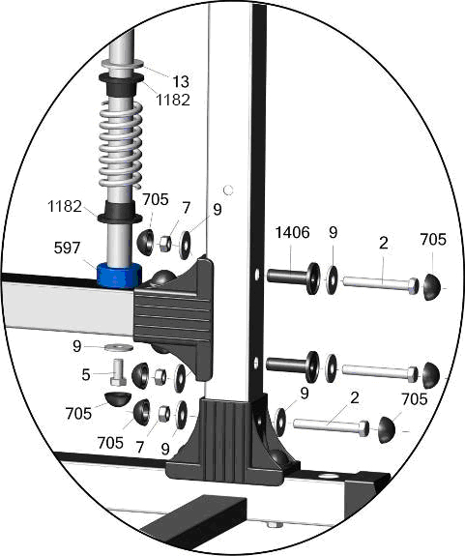
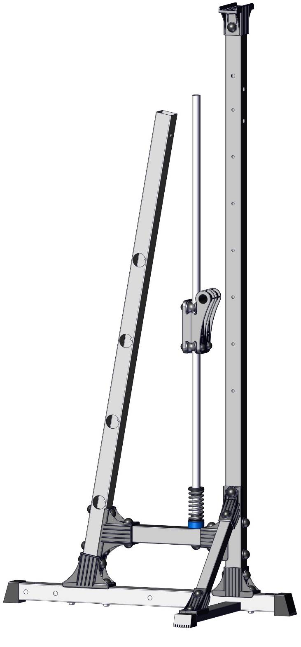
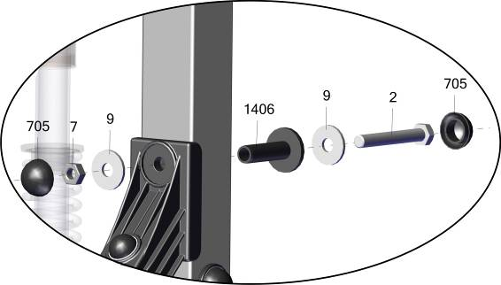
D
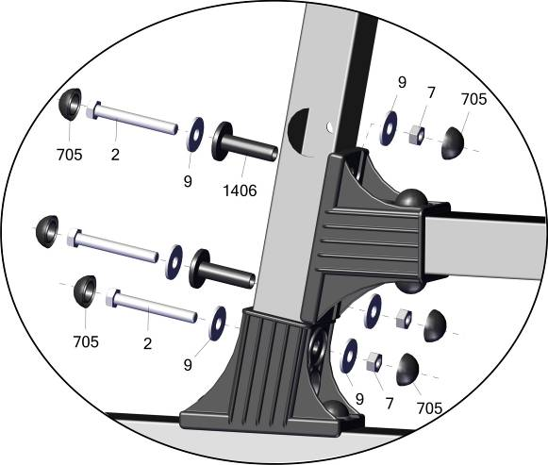
B
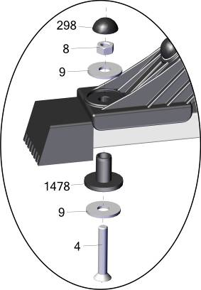
E
поз.5 затянуть, когда гриф внизу

Сначала надо провести полную сборку без затяжки гаек, их нужно только закрутить от руки. Если сразу закручивать с усилием, то могут возникнуть сложности в сборке из-за неправильного взаимного расположения деталей в пределах люфтов. После сборки "от руки" надо проследить, что тренажер стоит без перекосов, и после этого затянуть все соединения болт-гайка ключом, а винт-гайка отверткой. При этом, чтобы не запутаться что уже протянуто, на головки болтов и на гайки, которые уже затянуты, надо одеть колпачки. Там, где колпачки мешают движению элементов тренажера, их ставить не надо.
поз.5 затянуть, когда гриф наверху

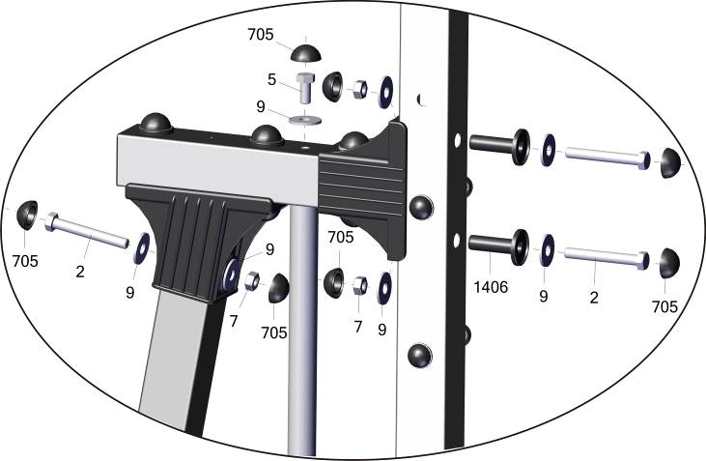

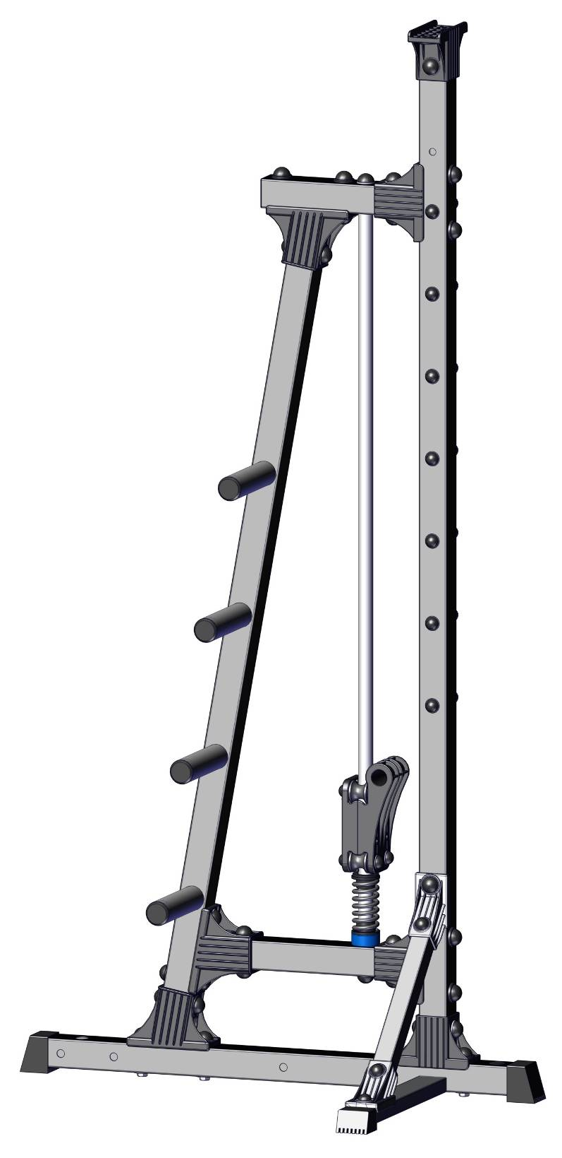
C
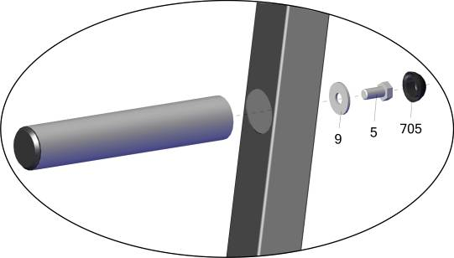
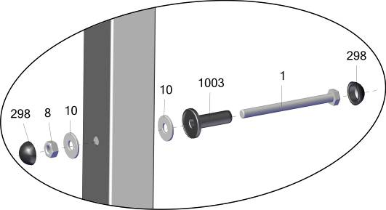
правая стойка собирается аналогично,
меняется только подсборка B на A
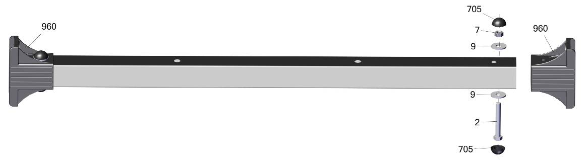

G

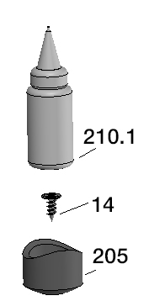

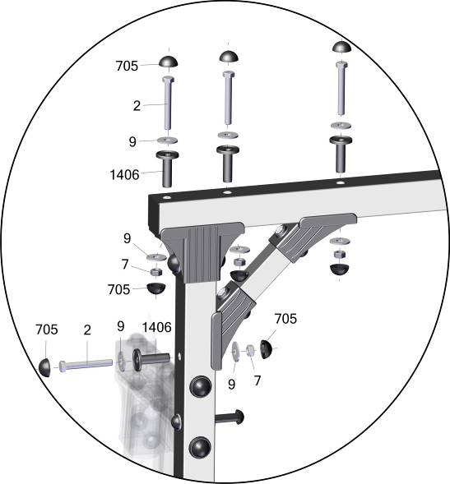

F

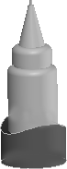
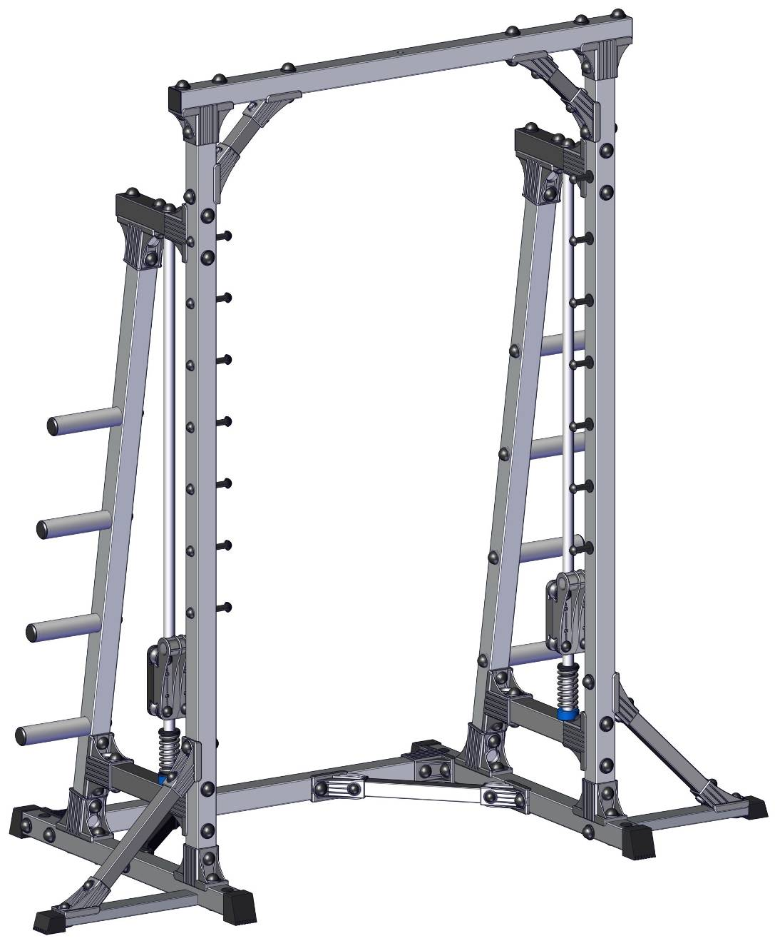
G
А
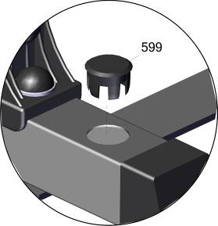
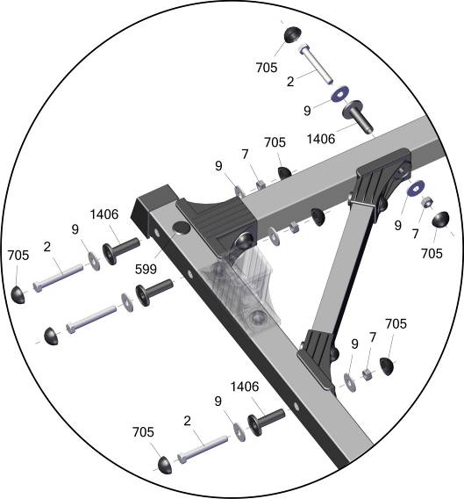

E

отверстия для
крепления к полу
(анкерный болт 12х100
не входит в комплект)

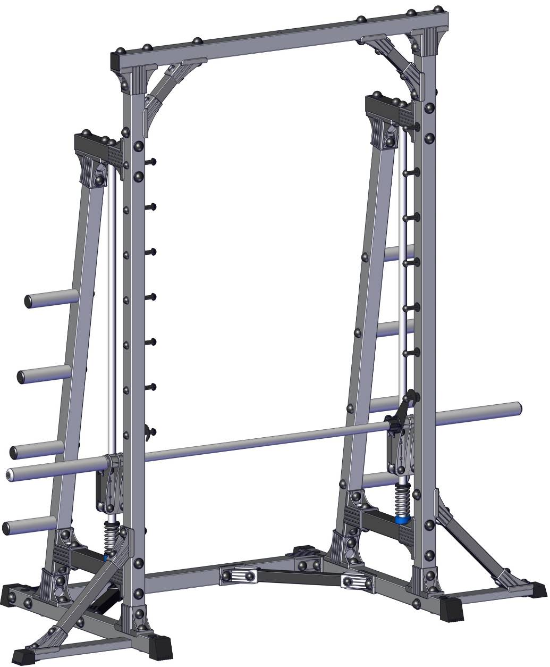
H
H
Перед началом эксплуатации необходимо обильно смазать детали Н (смазка в комплекте)
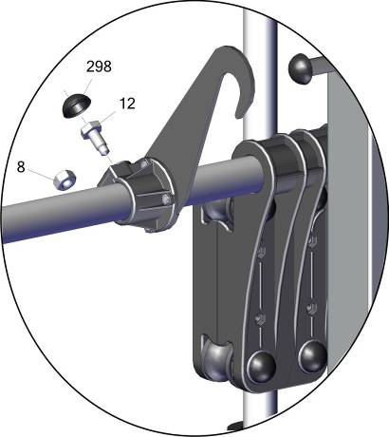

Фабрика Леко осуществляет очень строгий контроль комплектации, отсутствие детали крайне маловероятно.
Однако, в случае пересорта или отсутствия пластиковой детали или метизов (болтов, винтов, гаек и шайб), сфотографируйте выкладку пластиковых деталей и метизов и вышлите фото на адрес службы техподдержки Леко stpleco@gmail.com. Также сфотографируйте и вышлите фото штампа с последней страницы инструкции по сборке, где указан номер комплектовщика и другие необходимые данные.
установка грифа
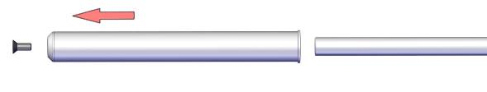

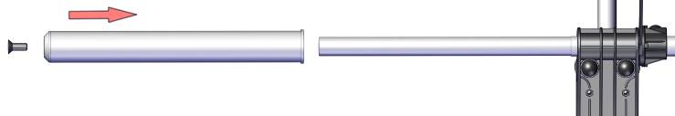
1.

2.
Заводской номер партии________________
Serial number of the Party
ФИО упаковщика______________________
Name of packer
Дата упаковки_________________________
Packaging date
ФИО контролера ОТК__________________
Name of the controller from TCD
input.doc
Адрес:
Фабрика спортивных изделий ЛЕКО,
Россия, 141830, Московская область, Дмитровский район, с.Синьково

Address: Post code: 141830
Sporting Goods Factory, Sinkovo, Dmitrov Disctrict, Moscow region, Russia.

